Literatuurgeschiedenis 19e eeuw
VERSCHIL VORIGE PERIODE
Wetenschap
De uitvinding die vrijwel de grootste invloed had op de 19e eeuw is de uitvinding van de stoommachine door de Schot James Watt. Hiermee konden productieprocessen gemechaniseerd worden. Dit had tot gevolg dat producten sneller en goedkoper gemaakt konden worden, die bovendien ook sneller vervoerd konden worden door stoomtreinen en stoomschepen. Mechanisering van de landbouw leidde bovendien tot massale urbanisatie. Deze Industriële Revolutie begon eind 18e eeuw in Engeland en breidde zich in het begin van de 19e eeuw uit over het Europese continent.
Samenleving
Als gevolg van de industrialisatie van de landbouw urbaniseerde de Europese bevolking massaal, wat als gevolg had dat de steden gigantisch groeiden. Echter wist een overgroot deel van de bevolking niet te profiteren van de industrialisatie. Met name de arbeidersklasse leefde in armoede en onder slechte omstandigheden in de grote steden. Om toch het hoofd boven water te houden moesten de kinderen ook vaak meewerken in de fabrieken.
Politiek
Na de periode van Verlichting aan het einde van de 18e eeuw keerden monarchieën terug in Europa en werd in met name Frankrijk de macht van de absolute vorst hersteld. Dit had er vooral mee te maken dat Frankrijks veroveringen onder Napoleon hadden gezorgd voor afkeer van de verlichtingsidealen. Echter zorgde de groei van emancipatiebewegingen (feminisme, confessionalisme, socialisme), die allen opkwamen voor hun eigen groep (vrouwen, christenen, arbeiders red.) voor democratisering in de tweede helft van de 19e eeuw. Mede hierdoor ontstonden eind 19e eeuw de eerste sociale wetten in Nederland.

LITERATUUR IN DE 19E EEUW
Romantiek
- Aan het eind van de 18e eeuw, begin 19e eeuw, kwam de romantiek op in vooral Duitsland, Frankrijk, het Verenigd Koninkrijk, België en Nederland als tegenreactie op de voorafgaande verlichting.
- Subjectiviteit, emotie, individualisme en verbeelding waren belangrijke begrippen.
- Deze stroming sprak de kenmerken van de verlichting tegen: Auteurs verkozen nu het gevoel boven het verstand, de kunst boven de wetenschap en het subjectieve boven het objectieve.
- De historische roman werd een belangrijk genre. Literatuur over de natuur en liefde stond centraal.
- Max Havelaar is een goed voorbeeld van een romantisch werk, want Multatuli had hierin kritiek op de situatie in Nederlands-Indië. De hoofdpersoon komt voor zijn eigen mening en gevoelens uit.

Impressionisme
- Deze kunstvorm die is ontstaan vanuit de schilderkunst kwam op in de tweede helft van de negentiende eeuw in Frankrijk. In Nederland kwam de stroming in de jaren 1850 op door toenemende contacten met de Franse schilderkunst.
- Het impressionisme wordt omschreven als ‘zintuiglijke kunst’. Schrijvers gebruikten veel bijvoeglijke naamwoorden en bepaalde stijlmiddelen om gevoelens en zintuiglijke indrukken zo goed mogelijk uit te drukken.
- Een bekende impressionistische auteur is Claude Monet. Een voorbeeld van een Nederlands impressionistisch boek is Eline Vere van Couperus, uitgebracht in 1889. Hier zie je ook duidelijk de Franse invloeden in terug:

'Glimlachend en beleefd, terwijl de gesprekken eensklaps in een murmelend gegons overgingen, drongen zich de gasten in de groote suite en de serre een weinig naar voren, verblind door een zee van kleuren en licht. Heeren weken uit voor een paar lachende meisjes; op den achtergrond der zaal klommen jongelieden op stoelen, om beter te zien. La mort de Cléopâtre! las Betsy Van Raat aan mevrouw Van Erlevoort voor, die haar het programma had gereikt.' (Uit Eline Vere, Couperus, 1889)

Psychoanalyse:
- De Oosterijkse wetenschapper Sigmund Freud is de grondlegger van de psychoanalyse, waarbij lichamelijke klachten worden verklaard vanuit psychogene oorzaken. Door het opkomen van deze nieuwe tak van de wetenschap, ontstond ook de literaire stroming van het symbolisme, uitloper van de romantiek.
- Het symbolisme wordt gekenmerkt door fantasie, het onderbewuste en het onverklaarbare. Abstracte thema’s als waarheid en verleiding worden d.m.v. personificatie uitgedrukt.
- Een voorbeeld van een symbolistisch gedicht is ‘Regen’ van Leopold:

en al de blinking en het vergezicht,
van hemel en van aarde, akkerzwart,
stralende waters, heggen, het verward
beweeg van menschen, die naar buiten komen,
ploegpaarden langs den weg, de oude boomen
voor huis en hof en over hen de glans
der daggeboort, de diepe hemeltrans
met schitterzon, wereld en ruim heelal:
het is bevat in dit klein trilkristal.

Fysiologie
- Fysiologie komt van het Griekse fusis=natuur en logos=woord, dus leer van de natuur.
- In de loop van de jaren 1830 en 1840 kwam deze stroming op.
- Fysiologie kwam vooral voor in de vorm van proza, waarin de mensen uit bepaalde groepen, bijvoorbeeld de inwoners van een stad, worden beschreven.
- Kneppelhout was de eerste Nederlandse auteur belangrijk was in de fysiologie, een stroming die in Frankrijk erg populair was. Hij beschreef alle typen studenten aan de Leidse universiteit, zoals in het eerste hoofdstuk de student-Leidenaar:

‘0 gulden vrijheid der Studentenwereld, zal ik u wel ooit kennen? Ik weet niet wat het is, des winters in de sneeuw op klompen naar het college to gaan ; op het damesuur met eene moffenpijp, die van mond tot knie reikt, over 's Heeren straten to wandelen ! — zuchtte eens zeker kweekeling van Minerva in het eerste halfjaar zijner studiEn. En hij had geen ongelijk. Hij behoorde tot die beklagenswaardige amphibieen der Academische wereld, die gedoemd zijn student to we- zen en to gelijk.... Leidenaar ! die, te , Leiden gewonnen, geboren, op- gevoed, woonachtig zijn in een groot huis met Brie dubbelen ballast van ouders, broeders, zusters — ach ! — logeergasten — driemaal ach ! — en dienstboden.

- Camera Obscura (1839), een wellicht wat bekendere titel, is een belangrijk fysiologisch werk waarin de Nederlandse burgerlijkheid op de hak werd genomen.

Realisme
- Deze stroming ontstond als tegenreactie op de romantiek, en was vooral populair tussen 1830 en 1870. Wederom bloeide de stroming eerst op in Frankrijk.
- Het realisme wordt gekenmerkt door ‘volstrekte objectiviteit’ door onderzoek. De auteur probeert de lezer te overtuigen en leeft zich in in het personage om een realistisch beeld te geven van zijn of haar (dagelijks) leven.
- Veel realistische schrijvers waren tevens Marxist
- Het realisme valt ongeveer samen met de opkomst van de fotografie (Sidni).
- Camera Obscura van Hildebrand is tevens een realistisch boek. Het is een verhalenbundel waarin Hildebrand kennissen en familie bezoekt en het dagelijkse leven beschrijft.

'De Hollandsche jongen; - maar vooraf moet ik u zeggen, mevrouw! Dat [9] ik niet spreek van uw bleekneuzig eenig zoontje, met blauwe kringen onder [10] de oogen; want met al het wonderbaarlijke van zijn vroege ontwikkeling,
[11] acht ik hem geen zier. Vooreerst: gij maakt te veel werk van zijn haar, dat gij [12] volstrekt wilt laten krullen; en ten andere: gij zijt te sentimenteel in het kie- [13] zen van zijn pet, die alleen geschikt is om voor oom en tante te worden afge- [14] nomen, maar volstrekt hinderlijk en onverdragelijk bij het oplaten van vlie- [15] gers en het spelen van krijgertje, - twee lieve spelen, mevrouw, die U Ed. te [16] wild vindt.'

ANDERE KUNSTVORMEN IN DE 19E EEUW
Architectuur
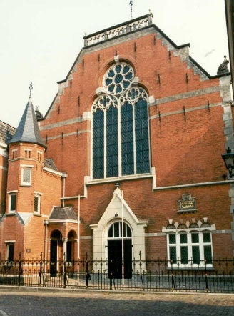
Vanaf 1815 ontstonden er verschillende neostijlen. Dit zijn bouwstijlen waarbij teruggekeken wordt naar oude architectuur van onder andere de renaissance. Later in de 19e eeuw ontstond de Eclectische stijl. Dit is het combineren van verschillende stromingen en stijlen. Oude bouwstijlen werden toegepast om de religieuze gevoelens en politieke ideeën van toen te uiten. Er was behoefte naar het oude en vertrouwde.
De Zwolse synagoge is een goed voorbeeld van de eclectisme. De witte banden op de voorgevel van de synagogen wisselen de bakstenen muur af, dit vormt een motief dat veel gebruikt werd in de 15e tot en met de 17e eeuw.

Ontwikkeling fotografie
De eerste foto is gemaakt door een fransman in 1826. Door de belichtingstijd van 10 minuten is het vrijwel niet mogelijk om bijvoorbeeld verkeer of mensen die ook maar een tikkeltje bewegen goed op beeld te krijgen. Pas in 1839 werd de eerste ‘selfie’ gemaakt. Dit kwam omdat de techniek toen al veel verder ontwikkeld was waardoor je het gezicht nu wel goed kon herkennen. De eerste kleurenfoto is gemaakt in 1861 door een natuurkundige die drie foto’s maakte, elk met een ander kleurenfilter en die vervolgens opstapelde.
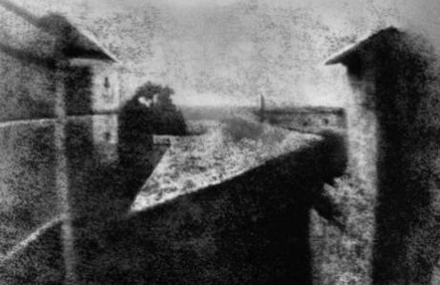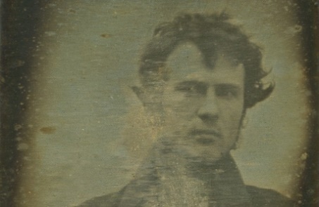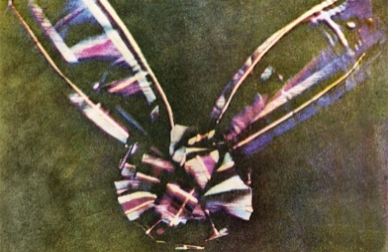
Kunst
Verschillende kunststromingen ontstonden in de 19e eeuw. Het Neoclassicisme was de kunststroming van de Verlichting, waarin feiten en wetenschap steeds meer aangenomen werden, en dogmatische religie steeds meer verworpen werd. Het Neoclassicisme werd gekenmerkt door het terugkeren naar de puurheid van de klassieke kunst, zoals die van de oude Grieken en Romeinen. Klassieke kunstenaars streefden vaak naar het weergeven van perfecte lichamen, correcte anatomie, vrouwelijk naakt en ingewikkelde houdingen. Een paar voorbeelden van neoclassicistische kunstenaars zijn Jacques Louis David, Jean Auguste Dominique Ingres en Antonio Canova.

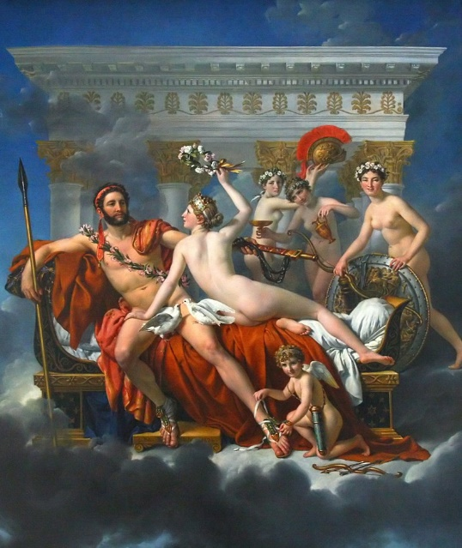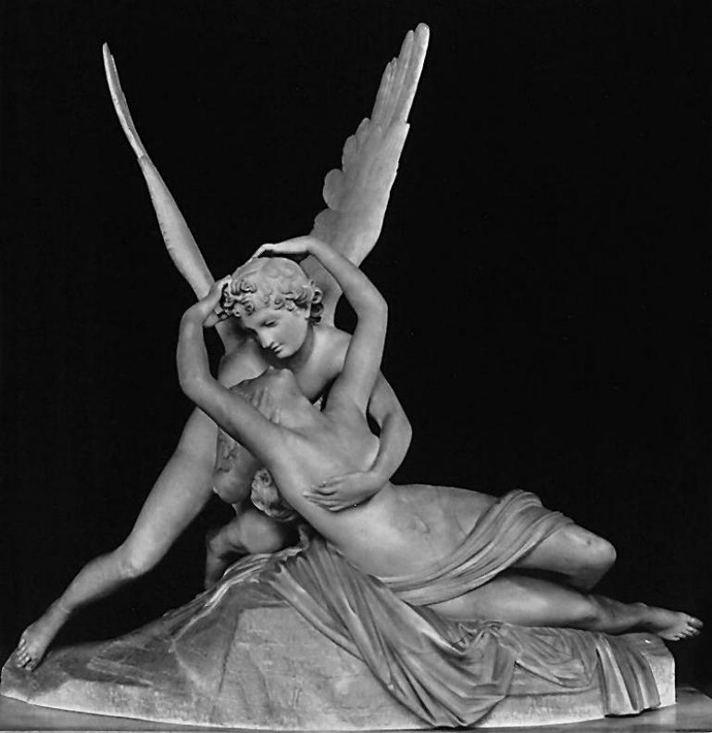
Mars ontwapend door Venus (1824), Amor en Psyche (1793),
Door Jacques Louis David Door Antonio Canova

Daarnaast ontwikkelde zich kunst die vooral het gevoel, zowel goed als slecht, tot uitgangspunt nam: de Romantiek. Eugène Delacroix was zo’n romantische kunstenaar. De Romantiek leidde tot het Realisme, dat vooral de alledaagse werkelijkheid en de soms barre omstandigheden waarin veel mensen leefde liet zien. Deze stijl stroomde voort uit verzet tegen het afstandelijke classicisme en de overdreven Romantiek. Gustave Courbet schilderde veel realistische schilderijen.

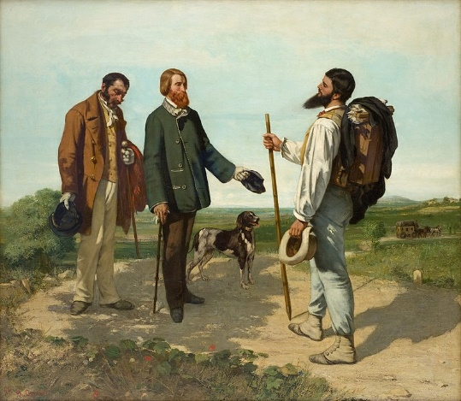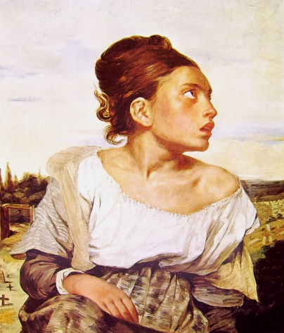
Bonjour, Monsieur Courbet (1854), Weesmeisje op het kerkhof (1823),
Door Gustave Courbet Door Eugène Delacroix

Het Impressionisme ontstond als beweging tegen de classicistische kunst. Er bestaan geen algemene regels voor het maken van Impressionistische kunst, wat ook gelijk een kenmerk is van het Impressionisme. Over het algemeen wordt er een scène van de werkelijkheid door de schilder afgebeeld, waaraan hij zijn eigen sfeer geeft. Er werd vaak uit de losse pols geschilderd. Een voorbeeld van een Impressionistische schilder is Claude Monet. Bij Expressionisme wordt er vaak fantasiebeelden geschetst. Net als het Impressionisme kent het Expressionisme geen regels, wat ook het grootste kenmerk is van Expressionisme. Expressionisme schilderijen zijn voornamelijk subjectief en niet trouw aan de werkelijkheid. Karel Appel was een expressionistisch schilder.

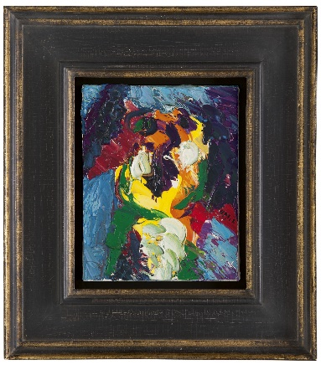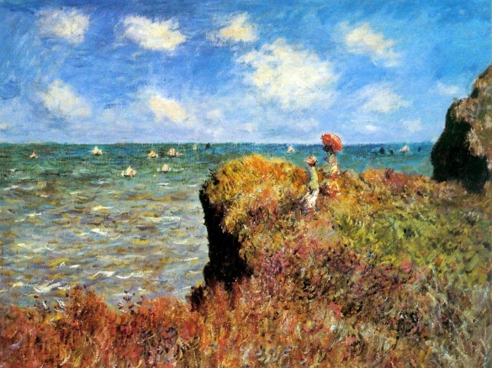
Door Karel Appel Door Claude Monet

Muziek
Vooral de Romantiek had veel invloed op de muziek in de 19e eeuw. Componisten maakten steeds grotere en ingewikkeldere composities met rare instrumenten. Alles draaide om gevoel, fantasie en natuur. Dit is ook terug te horen in de muziek. Bekende Romantische componisten waren Ludwig van Beethoven, Pjotr Tsjaikovski en Franz Liszt.

